**НАЦІОНАЛЬНИЙ ТЕХНІЧНИЙ УНІВЕРСИТЕТ УКРАЇНИ**

**“КИЇВСЬКИЙ ПОЛІТЕХНІЧНИЙ ІНСТИТУТ імені ІГОРЯ СІКОРСЬКОГО”**

**ФАКУЛЬТЕТ ІНФОРМАТИКИ ТА ОБЧИСЛЮВАЛЬНОЇ ТЕХНІКИ**



**Кафедра інформатики та програмної інженерії**

**Звіт до розрахунково-графічної роботи**

**з курсу**

**«Ймовірнісні моделі та статистичне оцінювання**

**в інформаційно-управляючих системах»**

*студента 2 курсу*

*групи ІП-15*

Мєшкова Андрія Ігоровича

**Київ – 2023**

**Завдання 2**

* Задати (кожному індивідуально) для однорідного ланцюга Маркова матрицю переходів $π_{1}$ (містить нулі), що гарантує існування граничних ймовірностей та знайти їх значення;

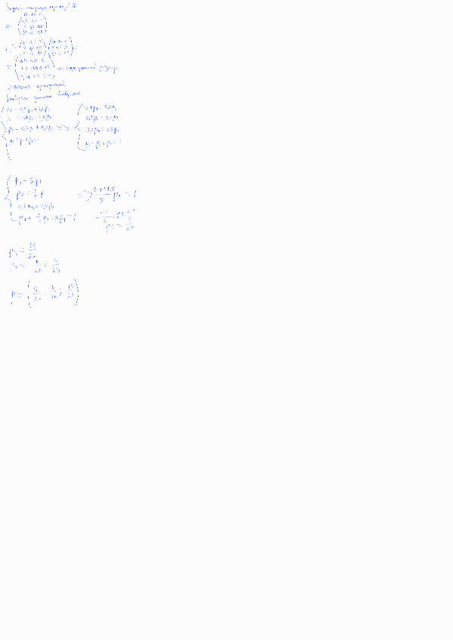

* Задати (кожному індивідуально) матрицю $Λ \left(∀λ_{ij}, i≠j, існують λ_{ij}=0, i≠j\right)$ умовних інтенсивностей однорідного регулярного марківського процесу (ОРМП), що гарантує існування граничних безумовних ймовірностей станів ОРМП та побудувати граф переходів для ОРМП; записати систему диференціальних рівнянь Колмогорова та знайти граничні безумовні ймовірності станів ОРМП.

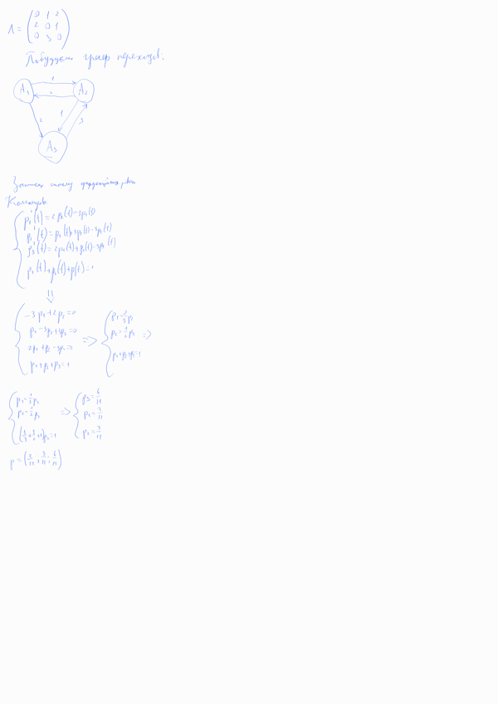

**Завдання 3**

* Задати (кожному індивідуально) параметри марківської однокольної СМО ($λ, μ, m$) з обмеженою чергою та по графу переходів знайти граничні ймовірності її станів, характеристики її роботи в стаціонарному режимі;

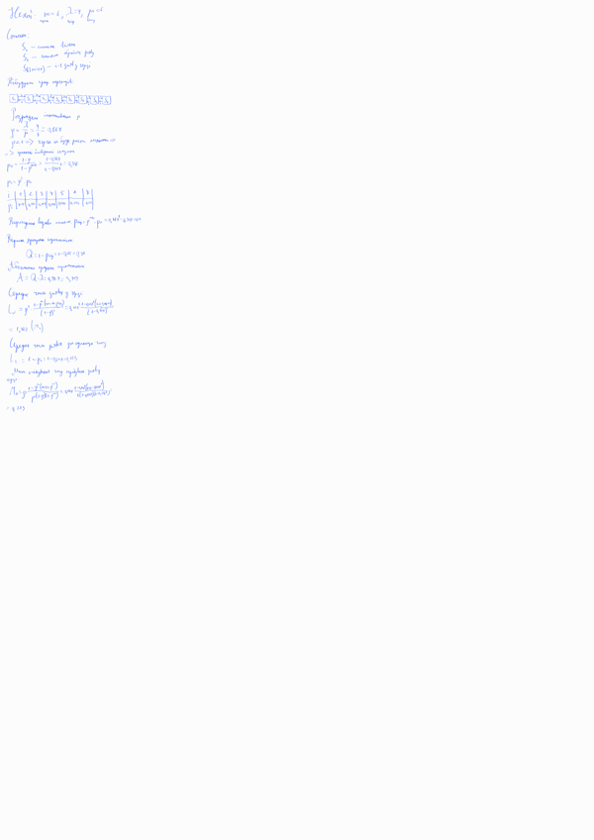



* Розв’язати аналогічну задачу для марківської багатоканальної СМО з обмеженою чергою (задавши кількість її каналів обслуговування).

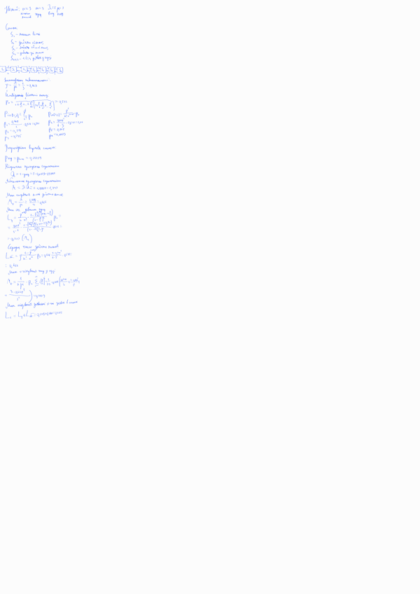



**Завдання 4**

* Задати (кожному індивідуально) параметри $(p, Φ_{1},…, Φ_{p})$ стаціонарної моделі авторегресії порядку $p$ та знайти значення коефіцієнтів кореляції $ρ_{1}, …, ρ_{p}$;



* Задати (кожному індивідуально) параметри моделі ковзуного середнього порядку $q$ $(q, θ_{1},…, θ_{p})$, що гарантують розв’язання проблеми оберненої моделі та знайти значення коефіцієнтів кореляції $ρ_{1}, …, ρ_{q}.$

